**Как научиться подтягиваться на турнике или улучшить свой результат.**

**Граевский Андрей Валентинович, учитель физической культуры МОУ СШ №6 г.Гаврилов-Ям, Ярославской области.**

Как часто, глядя на собственное отражение в зеркале, вам хотелось бы увидеть более привлекательное зрелище? Если подобные мысли посещают вас всё чаще в последнее время - самое время заняться спортом.

Одно из наиболее привлекательных и в то же время простых приспособлений - перекладина. Польза, которую приносит доступный абсолютно каждому тренажёр, неоспорима. Регулярные занятия на этом замечательном спортивном снаряде благотворно влияют на формирование атлетической фигуры, ведь мышцы работают при подтягиваниях с высокой нагрузкой. С помощью перекладины каждый может быстро оценить свою физическую форму и понять, насколько масса тела соответствует развитию мышц.

Сегодня подтягивания входят в программу многих видов спорта и фитнеса - от кроссфита до бодибилдинга.

Группы мышц, работающих при подтягиваниях

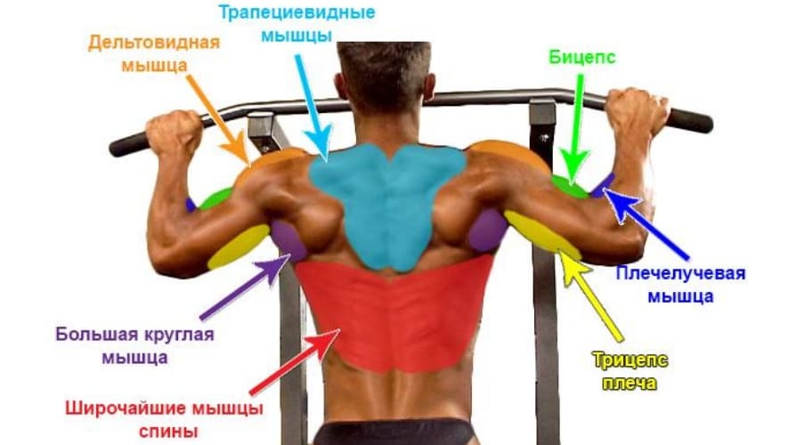

Подтягивания — это сложное упражнение, которое задействует множество мышечных групп, особенно в верхней части тела. Основные мышцы, которые активно работают при выполнении подтягиваний:

1. Широчайшие мышцы спины — основные мышцы, работающие при подтягиваниях. Они расположены с обеих сторон спины и отвечают за приведение *(движение, противоположное отведению)*, вращение и опускание рук.
2. Бицепсы — двуглавые мышцы плеча, которые активно работают, помогая сгибать руку в локтевом суставе, особенно при подтягивании с обратным хватом.
3. Трапециевидные мышцы — эти мышцы, расположенные в верхней части спины и на шее, помогают стабилизировать лопатки во время подтягиваний.
4. Мышцы предплечий — работают, помогая удерживать и контролировать движение на перекладине, а также поддерживая сцепление с перекладиной.
5. Прямая мышца живота и косые мышцы живота — хотя это и не основные целевые мышцы при подтягиваниях, они помогают поддерживать тело в устойчивом положении, способствуя более эффективному выполнению упражнения.
6. Мышцы ромбовидной формы — расположенные между лопатками, эти мышцы помогают движению лопаток во время подтягиваний, улучшая стабилизацию плечевого пояса.
7. Мышцы задней дельты — задняя часть дельтовидной мышцы также задействуется, особенно в верхней части движения.

Зная группы мышц, которые участвуют в подтягивании, можно понять механизм подтягивания и управлять своим телом. Также это поможет при выборе подходящей техники подтягивания и даст возможность правильно оценить эффективность тренировок.

Польза упражнения и риски получения травмы при подтягивании

Подтягивания приносят значительную пользу для здоровья. Основные преимущества этого упражнения:

1. Укрепление мышц.Подтягивания активно вовлекают и укрепляют широчайшие мышцы спины, бицепсы, предплечья, а также многие другие группы мышц верхней части тела и туловища. Достаточно выполнять занятие раз в день, чтобы ваше тело преобразилось до неузнаваемости. Вспомните, как выглядят спортсмены, которые занимаются спортивной гимнастикой: стройные, подтянутые, с гармонично развитым плечевым поясом, крепкой прямой спиной, рельефными плечами. Это благодаря ежедневной нагрузке с помощью подтягивания.
2. Укрепление хвата.Регулярное выполнение подтягиваний улучшает силу хвата, что полезно в повседневной жизни и при занятиях другими видами спорта.
3. Повышение функциональной силы.Подтягивания повышают функциональную силу, улучшая способность выполнять различные физические действия, такие как подъем и перенос тяжестей.
4. Улучшение осанки.Укрепление мышц спины способствует улучшению осанки, что особенно важно для людей, ведущих малоподвижный образ жизни или работающих за компьютером.
5. Тренировка силы воли. Сложно заставить себя постоянно заниматься, особенно если вы новичок и после первых тренировок проявляется боль в мышцах (крепатура). Но если вы нацелены на результат, то сможете заставлять себя делать определенное количество упражнений ежедневно. Опытный атлет выполняет подтягивания на улице, независимо от времени года: и в морозы, и в жару.
6. Повышение тестостерона. Главный мужской гормон, который участвует в созревании тканей, костей, активно начинает вырабатываться, как только мужчина начинает подтягиваться. Чем больше активность, интенсивность, тем лучше: повышается уровень тестостерона, обеспечивается равномерный рост мышечной массы, улучшается настроение.
7. Улучшается кровоток. При активной работе мышц сердечная мышца работает интенсивнее (большее количество сокращений, а значит, и выталкивание в сосуды увеличенных объемов крови). Результат: мускулы «подпитываются» за счет поступления обогащенной кислородом крови, значительно улучшается самочувствие. Такой вид физической нагрузки полезный, так как при улучшении кровоснабжения начинают активно работать все органы/ткани, улучшаются обменные процессы в организме, выводятся шлаки.
8. Улучшение эмоционального состояния. Любые физические нагрузки показаны для того, чтобы снять эмоциональное напряжение. Подтягивание на перекладине требует затраты энергии и значительного усилия, поэтому признано отличным «антидепрессантом». Стоит выполнить пару упражнений на турнике, как сразу начинают улетучиваться ненужные размышления, тягостные мысли. Помимо этого, вы получаете удовольствие от того, что совершенствуется ваш внешний вид.
9. Минимум оборудования.Для подтягиваний требуется минимальное оборудование — достаточно перекладины, что делает упражнение доступным практически в любом месте.

Подтягивания, хотя и признаны высокоэффективным упражнением для развития силы и массы верхней части тела, могут представлять определенные риски и иметь противопоказания для некоторых людей. Вот основные моменты, на которые стоит обратить внимание:

1. Травмы плечевого пояса.Подтягивания могут усугубить существующие проблемы с плечами, особенно если упражнение выполняется с неправильной техникой. Людям с травмами плеч, такими как воспаление сухожилий или разрывы ротаторной манжеты, следует избегать этого упражнения или подходить к его выполнению с особой осторожностью.
2. Нагрузка на запястья.Подтягивания создают значительную нагрузку на запястья, что может вызвать боли или травмы, особенно у людей с предрасположенностью к таким проблемам, как синдром запястного канала.
3. Проблемы с локтевыми суставами.Интенсивные и частые тренировки с подтягиваниями могут привести к перегрузке локтевых суставов, вызывая тендинит или другие воспалительные процессы.
4. Перегрузка спины.Неправильная техника подтягиваний, особенно с избыточным разгибанием в пояснице, может привести к дополнительной нагрузке на позвоночник и усугубить боли в спине.
5. Усугубление грыж межпозвоночных дисков.Людям, страдающим от грыжи межпозвоночных дисков или других проблем с позвоночником, следует избегать подтягиваний из-за риска увеличения давления на позвонки.
6. Важно помнить, что подтягивания могут иметь противопоказания и представлять определённые риски, поэтому перед началом тренировок рекомендуется проконсультироваться с профессионалом.

Техника подтягиваний на перекладине

Чтобы хотя бы раз подтянуться, нужно придерживаться следующей техники выполнения данного упражнения.

1. Исходное положение: повисните на перекладине, руки поставьте чуть шире плеч. Спина должна быть полностью прямая, подбородок немного приподнят. Держитесь за турник закрытым хватом. Открытый хват не позволит вам долго находиться в положении вертикального виса, не перегружая при этом кистевые связки.
2. Начинайте выполнять подтягивание из виса на высокой перекладине. Делаем тяговое движение вверх, одновременно с этим делая выдох. Движение должно осуществляться за счет движения лопаток. Не надо стараться тянуть себя вверх силой бицепсов, так как широчайшие мышцы спины – куда более сильная мышечная группа.
3. То же самое относится к различным рывковым движениям тазом и ногами — подобный читинг здесь недопустим. Чтобы максимально нагрузить мышцы спины, используйте кистевые лямки. Так вы снимите большую часть нагрузки с бицепсов и предплечий. Старайтесь фокусироваться на положении своих локтей. Вы должны «вдавливать» их вниз по мере подъема корпуса – так нагрузка на широчайшие мышцы спины будет максимальной.
4. Движение стоит выполнять в полную амплитуду. В верхней точке подбородок должен располагаться выше уровня турника, а локти — практически прижиматься к корпусу.
5. Плавно опуститесь вниз, делая вдох. В нижней точке полностью выпрямите руки и расслабьте мышцы спины. сделайте паузу на одну секунду, после чего выполните еще одно повторение.

Варианты подтягиваний

Подтягивания средним прямым хватом

Традиционный вариант выполнения подтягиваний на турнике. В данном варианте выполнения упражнения возможность получения травмы сведена к минимуму, а эффективность считается высокой. За счет этого этот способ пользуется заслуженным уважением у спортсменов практически всех видов спорта использующих физические нагрузки.

Основная нагрузка:

* Мышцы спины
* Сгибатели предплечья

Техника выполнения:

* Возьмись за перекладину прямым хватом, равным ширине плеч.
* Повисни, немного прогнув спину и скрестив ноги.
* Подтягивайся, сводя лопатки и стараясь коснуться перекладины верхом груди.
* 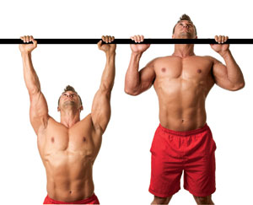В нижней точке для лучшей растяжки мышц спины полностью выпрямляй руки.

Подтягивания средним обратным

Этот вариант подтягиваний легче предыдущего, так как бицепсы, на которые здесь ложится максимальная нагрузка, у новичков обычно более развиты, чем плечевая мышца. Поэтому этот способ является оптимальным для людей, которые только начинают знакомство с данным упражнением.

Основная нагрузка:

* Широчайшие мышцы спины
* Бицепсы

Техника выполнения:

* Возьмись за перекладину обратным хватом, равным ширине плеч.
* Повисни, немного прогнув спину и скрестив ноги.
* Подтягивайся. В самом начале движения сосредоточься на отведении плеч назад и вниз.
* В верхней точке голова должна возвышаться над перекладиной.

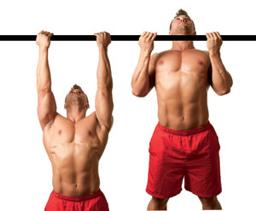

Подтягивания широким хватом к груди

Такой способ подтягиваний считается самым полезным для тренировки мышц спины, но в то же время и самым сложным. В отличие от остальных в данном варианте бицепс играет малую роль, и за счет этого мышцы спины получают максимальную нагрузку.

Основная нагрузка:

* Парные круглые
* Верх широчайших
* Трапециевидные мышцы

Техника выполнения:

* Возьмись за перекладину прямым хватом гораздо шире плеч.
* Не напрягая бицепсы и сводя лопатки, подтягивайся, стараясь коснуться перекладины верхом груди.
* Прогибайся в спине и смотри строго вверх.
* Немного задержавшись в верхней точке, вернись в исходное положение.

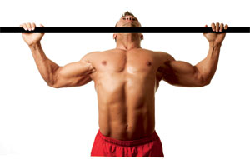

Подтягивания широким хватом за голову

Пожалуй, самый сложный вариант подтягиваний, с помощью которого вы сможете "прокачать" те участки спины, которые не работают в других упражнениях. В этом упражнении очень важно следить за техникой выполнения, так как оно является самым травмоопасным.

Основная нагрузка:

* Парные круглые
* Верх и середина широчайших
* Трапециевидные мышцы

Техника выполнения:

* Возьмись за перекладину прямым хватом, гораздо шире плеч.
* Подтягивайся, но не прогибайся в спине, выпрями ноги и держи их в одну линию с корпусом.
* В верхней точке затылок должен быть на уровне перекладины.
* Немного задержавшись в верхней точке, вернись в исходное положение.

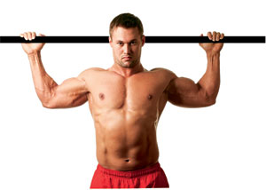

Подтягивания узким прямым хватом

Данный метод подтягиваний хорошо подходит для укрепления запястных суставов и является менее эффективным для тренировки спины и бицепсов.

Основная нагрузка:

* Низ широчайших
* Зубчатая мышца
* Плечевая мышца

Техника выполнения:

* Возьмись за перекладину прямым хватом уже плеч.
* Подтягивайся, прогнувшись в спине.
* В верхней точке подбородок должен находится над перекладиной.
* Медленно вернись в исходное положение.

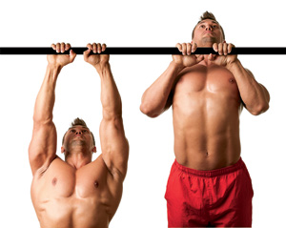

Подтягивания узким обратным хватом

Подтягивания узким обратным хватом являются одним из лучших вариантов, обеспечивающих прирост массы и развитие силы бицепса. Но данное упражнение не может рассматриваться как основное для тренировки мышц спины.

Основная нагрузка:

* Низ широчайших
* Бицепсы

Техника выполнения:

* Возьмись за перекладину обратным хватом уже плеч.
* Подтягивайся, плечи отведены назад, лопатки сведены, в спине прогиб.
* В верхней точке подбородок должен находится над перекладиной.
* Медленно вернись в исходное положение.

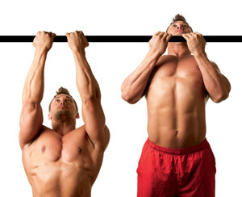

Подтягивания нейтральным хватом вдоль перекладины

Этот вариант отличается по технике исполнения от всех других видов подтягиваний. В этом способе перекладина и линия плеч оказываются по отношению друг к другу перпендикулярами. Здесь число подходов должно быть четным, поэтому его нужно выполнять как минимум в два подхода. Объясняется такое условие необходимостью менять руки местами. Если в первый раз впереди была правая, то во втором подходе на это место нужно поставить левую руку.

Основная нагрузка:

* Низ широчайших
* Зубчатая мышца
* Плечевая мышца

Техника выполнения:

* Возьмись за перекладину, расположив один кулак перед другим.
* Подтягивайся, активно прогибаясь в спине и стараясь коснуться перекладины низом грудных.
* В верхней точке уводи голову в сторону от турника - при следующем повторе в другую.
* От сета к сету меняй расположение рук.

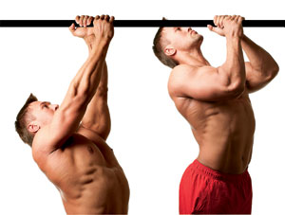

Частичные подтягивания средним обратным хватом

Это упражнение не пользуется особой популярностью, и поэтому сегодня редко можно встретить человека, который выполняет его регулярно. В таком варианте подтягиваний основной акцент приходится на бицепс (двуглавая мышца плеча). Такое упражнение не может рассматриваться как основное для проработки нескольких групп мышц одновременно.

Основная нагрузка:

* Двуглавая мышца плеча (бицепс)

Техника выполнения:

* Возьмись за перекладину обратным хватом, руки на ширине плеч.
* Подтянись ровно до половины и зафиксируй корпус под прямым углом к полу (исходное положение).
* Сгибай руки, стараясь приблизить ключицы максимально близко к перекладине.
* Вернись в исходное положение и повтори упражнение необходимое количество раз.

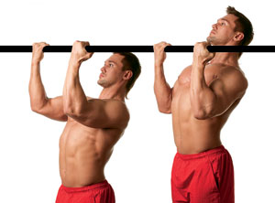

Подтягивания с отягощением

Став сильнее и добившись максимальной амплитуды движений, вы будете готовы к использованию дополнительных отягощений. Таким образом вы сократите количество повторов и создадите максимальное ростостимулирующее влияние на мышцы. Вес отягощения должен быть таким, чтобы вы могли выполнить не меньше 8-12 подтягиваний за один подход. Будьте предельно внимательны при выполнении подтягиваний с отягощением, так как в этом варианте упражнения сильно возрастает возможность получения травмы.

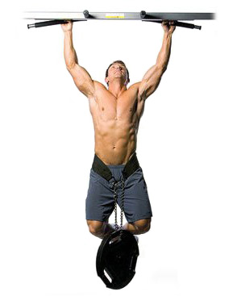

Как увеличить количество подтягиваний

Увеличение количества подтягиваний требует систематической тренировки и улучшения техники. Вот несколько техник, которые помогут увеличить выносливость и количество подтягиваний:

Постепенное увеличение нагрузки:начните с количества подтягиваний, которое вы можете выполнить без ущерба для техники, и постепенно увеличивайте количество повторений. Например, добавляйте одно подтягивание к вашему максимуму каждую неделю.

Тренировки на выносливость:практикуйте подтягивания с использованием различных методик, например, уменьшение времени отдыха между подходами или увеличение числа подходов с меньшим количеством повторений.

Негативные подтягивания:сосредоточьтесь на фазе опускания. Подтянитесь, затем медленно опускайтесь вниз на протяжении 5-10 секунд. Это укрепит мышцы и улучшит вашу способность подтягиваться.

Пирамидальные тренировки:начните с одного подтягивания, отдохните, затем выполните два подтягивания, снова отдохните и продолжайте так же, увеличивая количество подтягиваний в каждом подходе, пока не достигнете вашего максимума. Затем идите в обратном порядке.

Регулярная практика:чем чаще вы будете практиковать подтягивания, тем быстрее увеличите их количество. Включите подтягивания в свои тренировки не менее двух раз в неделю.

Использование ассистирующих упражнений:включите в вашу тренировку упражнения, которые укрепляют те же мышцы, что и подтягивания. Например — тяга горизонтального блока, пулловеры и несколько [упражнений на бицепс](https://style.rbc.ru/health/653a5b4e9a794769d2889c9c).

Использование резиновых лент:используйте резиновую ленту для ассистированных подтягиваний. Лента уменьшит ваш вес, позволяя выполнить больше повторений и научиться правильной технике.

Обязательно следите за правильным дыханием во время подтягиваний, иначе ваши мышцы не будут получать достаточное количество кислорода, а значит, их сила и выносливость снизятся. Глубоко вдыхайте носом на усилии (при подъеме туловища к перекладине) и выдыхайте ртом на расслаблении (при расслаблении рук и опускания туловища).

Правильное питание и восстановление:обеспечьте достаточное количество белка в вашем рационе для восстановления и роста мышц. Также важно получать достаточно отдыха и сна для восстановления мышц.

Комплекс, как увеличить количество подтягиваний для начинающих. Он рассчитан на 4 недели и позволит новичкам довести количество повторений данного упражнения с 1 до 5 раз. Также данный комплекс упражнений можно адаптировать и для более продвинутых спортсменов, кто уже умеет подтягиваться, но хочет быстро улучшить свои результаты, занимаясь дома

**Комплекс упражнений**

**«Как увеличить количество подтягиваний для начинающих»**

|  |  |  |
| --- | --- | --- |
| День | Количество подходов | Количество повторений |
| 1 неделя | | |
| Понедельник | 5 | 1-1-1-1-максимум |
| Среда | 5 | 1-1-1-1-максимум |
| Пятница | 5 | 1-2-1-1-максимум |
| 2 неделя | | |
| Понедельник | 5 | 1-2-1-1-максимум |
| Среда | 5 | 2-2-2-1-максимум |
| Пятница | 5 | 2-2-2-2-максимум |
| 3 неделя | | |
| Понедельник | 5 | 2-3-2-2-максимум |
| Среда | 5 | 3-4-3-3-максимум |
| Пятница | 5 | 3-4-3-3-максимум |
| 4 неделя | | |
| Понедельник | 5 | 3-4-3-3-максимум |
| Среда | 5 | 4-5-4-4-максимум |
| Пятница | 5 | 4-5-5-5-максимум |

Правила выполнения комплекса:

1. Тест. Перед началом комплекса выполните столько подтягиваний, сколько сможете. Не пытайтесь приукрасить свои результаты, иначе вы не сможете выполнить программу. Тест поможет определить ваш уровень подготовки.
2. Тренируйтесь строго по комплексу. Не забывайте отдыхать как минимум один день между тренировками. А после каждой третьей тренировки — как минимум 2 дня. Если вы не будете давать мышцам отдых, ваши результаты будут только падать. Некоторые люди отмечают, что при более длительном отдыхе между тренировками их результаты становятся лучше.
3. Отдых между подходами 120 секунд или больше.
4. Если во время тренировки вы не смогли выполнить все подходы, не беспокойтесь об этом. Отдохните два дня и попробуйте снова.
5. Обязательно разогревайтесь перед тренировками, используйте специальные перчатки, не занимайтесь при недомогании.